DALLMER Röhren-Siphon 100/0, 1 1/2" x DN 40/DN 50

Dallmer

Eigenschaften

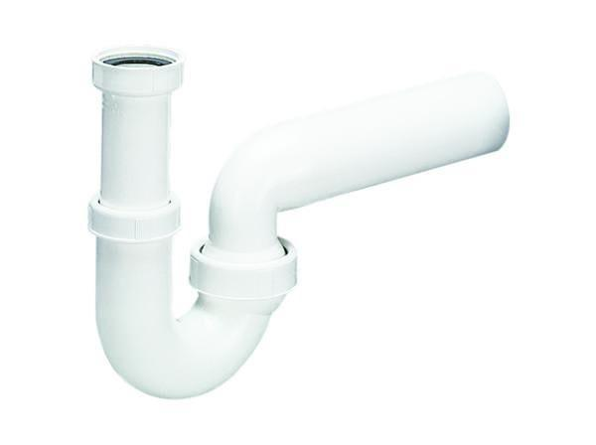

GTIN:

4001636010230

HAN:

010230

Montageart

Wandaufbau/Wandmontage

Werkstoff

Kunststoff

Nennweite DN

40,00 - 50,00